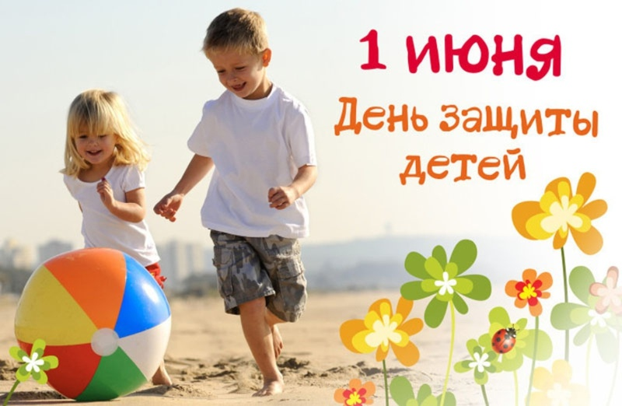
Консультация для родителей
Международный день защиты детей — один из самых старых международных праздников.
Решение о его проведении было принято в 1925 году на Всемирной конференции, посвященной вопросам благополучия детей, в Женеве.
У Международного дня детей есть флаг.
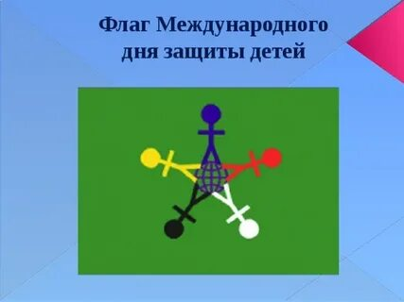
На зеленом фоне, символизирующем рост, гармонию, свежесть и плодородие, вокруг знака Земли размещены стилизованные фигурки — красная, желтая, синяя, белая и черная. Эти человеческие фигурки символизируют разнообразие и терпимость. Знак Земли, размещенный в центре, — это символ нашего общего дома. Интересно, что этот праздник активно поддержали в странах, избравших социалистический путь развития. В эпоху существования Советского Союза 1 июня в школах начинались летние каникулы. Международный день защиты детей отмечали речами и дискуссиями о правах и благополучии детей, проводили показы новых детских художественных фильмов и телепередач, устраивали спортивные соревнования для детей, часто приглашая к участию и родителей. И сегодня во многих странах в этот день проходит множество массовых, развлекательных и культурных мероприятий для детей. Но День защиты детей — это не только веселый праздник для самих детей, это и напоминание обществу о необходимости защищать права ребенка, чтобы все дети росли счастливыми, учились, занимались любимым делом и в будущем стали замечательными родителями и гражданами своей страны.
Правовое просвещение детей и родителей
Уважаемые родители, предлагаем Вам информацию по правовому просвещению семей с детьми. Это должен знать и объяснить своему ребенку каждый родитель!
«ПРАВА РЕБЕНКА – СОБЛЮДЕНИЕ ИХ В СЕМЬЕ»
- Все дети имеют право на полезное и качественное питание.
- Все дети имеют право на медицинскую помощь.
- Все дети имеют право на отдых.
- Все дети имеют право на безопасные условия жизни, право не подвергаться жестокому обращению.
- Все дети имеют одинаковые права независимо от цвета кожи, религии, языка.
Основные международные документы, касающиеся прав детей.
• Декларация прав ребенка (1959).
• Конвенция ООН о правах ребенка (1989).
• Всемирная декларация об обеспечении выживания, защиты и развития детей (1990).
• В нашей стране, кроме этих документов, принят ряд законодательных актов.
• Семейный Кодекс РФ (1996).
• Закон «Об основных гарантиях прав ребенка в РФ».
• Закон «Об образовании».
В перечисленных документах провозглашаются основные права детей: на имя, гражданство, любовь, понимание, материальное обеспечение, социальную защиту и возможность получать образование, развиваться физически, умственно, нравственно и духовно в условиях свободы. Особое место уделяется защите прав ребенка. Указывается, что ребенок должен своевременно получать помощь и быть защищен от всех форм небрежного отношения, жестокости и эксплуатации.
Права ребенка увязываются с правами и обязанностями родителей и других лиц, несущих ответственность за жизнь детей, их развитие и защиту.
Советы родителям
Ребенок ни в чем не виноват перед вами. Ни в том, что появился на свет. Ни в том, что создал вам дополнительные трудности. Ни в том, что не оправдал ваши ожидания. И вы не вправе требовать, чтобы он разрешил ваши проблемы.
Ребенок – не ваша собственность, а самостоятельный человек. И решать его судьбу, а тем более ломать по своему усмотрению ему жизнь вы не имеете права. Вы можете лишь помочь ему выбрать жизненный путь, изучив его способности и интересы и создав условия для их реализации.
Ваш ребенок далеко не всегда будет послушным и милым. Его упрямство и капризы также неизбежны, как сам факт присутствия в семье.
Во многих капризах и шалостях ребенка повинны вы сами. Потому что вовремя не поняли его. Пожалели свои силы и время. Стали воспринимать его через призму несбывшихся надежд и просто раздражения. Требовали от него того, что он просто не может вам дать – в силу особенностей возраста или характера. Короче – не желали принимать его таким, каков он есть.
Вы должны всегда верить в то лучшее, что есть в ребенке. В то лучшее, что в нем еще будет. Не сомневаться в том, что рано или поздно это лучшее непременно проявится. И сохранять оптимизм во всех педагогических невзгодах.
Ребенок учится тому, чему его учит жизнь
(Барбара Л. Вульф)
• Если ребенок живет в атмосфере любви и признания, он учится находить любовь.
• Если к ребенку относиться враждебно, он учится драться.
• Если ребенка высмеивают, он учится быть застенчивым.
• Если ребенка стыдят, он учится чувствовать себя виноватым.
• Если ребенок вынужден проявлять терпимость, он учится терпению.
• Если ребенка поощряют, он учится уверенности в себе.
• Если ребенка хвалят, он учится благодарности.
• Если к ребенку относятся честно, он учится справедливости.
• Если ребенок растет в безопасности, он учится доверять.
• Если к ребенку относятся с одобрением, он учится любить себя.
Четыре заповеди мудрого родителя
Ребенка нужно не просто любить, этого мало. Его нужно уважать и видеть в нем личность. Не забывайте также о том, что воспитание – процесс «долгоиграющий», мгновенных результатов ждать не приходится. Если малыш по каким-то причинам не оправдывает ваших ожиданий, не кипятитесь. Спокойно подумайте, что вы можете сделать, чтобы ситуация со временем изменилась.
Не пытайтесь сделать из ребенка самого-самого:
Так не бывает, чтобы человек одинаково хорошо все знал и умел. Даже самые взрослые и мудрые на это неспособны. Никогда не говорите: «Вот Маша в 4 года уже читает, а ты!» или «Я в твои годы на турнике 20 раз отжимался, а ты – тюфяк тюфяком». Зато ваш Вася клеит бумажные кораблики. Наверняка найдется хоть одно дело, с которым он справляется лучше других. Так похвалите его за то, что он знает и умеет, и никогда не ругайте за то, что умеют другие!
Не сравнивайте вслух ребенка с другими детьми:
Воспринимайте рассказ об успехах чужих детей воспринимайте как информацию. Если разговор о том, что «Миша из второго подъезда непревзойденно играет на скрипке», происходит в присутствии вашего ребенка, вам в ответ тоже нужно что-то сказать. Важно, чтобы ваш ребенок знал: вы любите его таким, какой он есть!
Перестаньте шантажировать:
Навсегда исключите из своего словаря такие фразы: «Вот, я старалась, а ты …», «Я вот лежу, болею, а ты …», «Я тебя растила, а ты …». Самая нечестная из всех попыток устыдить. И самая неэффективная.
Избегайте свидетелей:
Если действительно возникает ситуация, ввергающая вас в краску (ребенок нагрубил старику, устроил истерику в магазине, нужно твердо и решительно увести его с места происшествия. Чувство собственного достоинства присуще не только взрослым, поэтому очень важно, чтобы разговор состоялся без свидетелей. После этого спокойно объясните, почему так делать нельзя. Вот тут призвать малыша к стыду вполне уместно. Ведь на определенном этапе жизни эта эмоция играет важную и полезную роль тормоза, не позволяющего совершать неблаговидные поступки.
Права ребенка в семье
Какие права в семье есть у ребенка?
Каждый родившийся ребенок имеет следующие права:
• жить и воспитываться в семье, знать своих родителей;
• на общение с родителями и другими родственниками, когда ребенок проживает отдельно от родителей или одного из них, а также в случаях, если родители проживают в разных государствах;
• на воссоединение с семьей (в случае необходимости ребенок имеет право получить разрешение на въезд в страну и выезд из нее);
• на получение содержания от своих родителей и других членов семьи; при этом средства, причитающиеся ребенку в качестве алиментов, пенсий, пособий, поступают в распоряжение родителей и расходуются ими на содержание, образование и воспитание ребенка;
• на заботу, воспитание со стороны родителей и лиц, их заменяющих, а также государства (в том случае, если ребенок остается без попечения родителей);
• на уважение достоинства и на защиту от злоупотреблений со стороны родителей.

